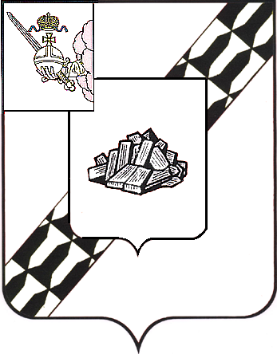

АДМИНИСТРАЦИЯ УСТЮЖЕНСКОГО
МУНИЦИПАЛЬНОГО ОКРУГА
ВОЛОГОДСКОЙ ОБЛАСТИ

ПОСТАНОВЛЕНИЕ

от 30.09.2024 № 1008
г. Устюжна

Об отмене особого противо-
пожарного режима на территории
Устюженского муниципального
округа Вологодской области

Руководствуясь статьей 30 Федерального закона от 21.12.1994 № 69-ФЗ «О пожарной безопасности» (с последующими изменениями), пунктом 28 части 10 статьи 16 Федерального закона от 06.10.2003 № 131-ФЗ «Об общих принципах организации местного самоуправления в Российской Федерации» (с последующими изменениями), приказом Министерства природных ресурсов и экологии РФ от 06.09.2016 № 457 «Об утверждении Порядка ограничения пребывания граждан в лесах и въезда в них транспортных средств, проведения в лесах определенных видов работ в целях обеспечения пожарной безопасности в лесах и Порядка ограничения пребывания граждан в лесах и въезда в них транспортных средств, проведения в лесах определенных видов работ в целях обеспечения санитарной безопасности в лесах», постановлением администрации Устюженского муниципального округа Вологодской области от 02.08.2023 № 835 «Об утверждении Порядка установления особого противопожарного режима на территории округа», в связи с понижением на территории Устюженского муниципального округа Вологодской области класса пожарной опасности до первого, на основании статьи 38 Устава Устюженского муниципального округа Вологодской области
администрация округа ПОСТАНОВЛЯЕТ:

1. Отменить особый противопожарный режим на территории Устюженского муниципального округа Вологодской области с 09 часов 00 минут 30 сентября 2024 года.
2. Признать утратившим силу постановление администрации Устюженского муниципального округа Вологодской области от 12.09.2024 № 936 «Об установлении особого противопожарного режима на территории Устюженского муниципального округа Вологодской области».
3. Опубликовать настоящее постановление в информационном бюллетене «Информационный вестник Устюженского муниципального округа» и разместить на официальном сайте Устюженского муниципального округа

Глава Устюженского
муниципального округа Л.Р. Богданова

